Договор №323 от 21.04.2020 ИП Решетняк на поставку мебели на сумму 46 000 рублей (2 стеллажа с ящиками)

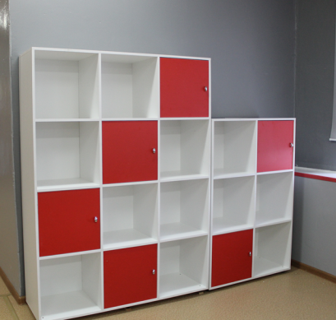

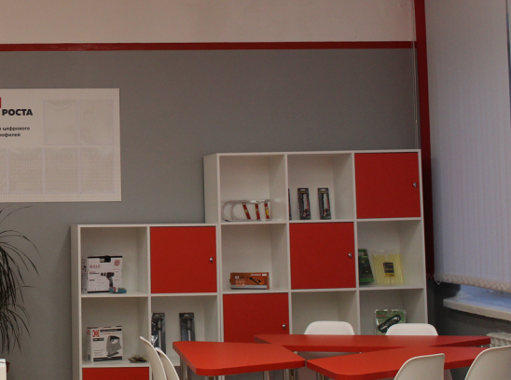

ООО "Адвентр" Договор № 69 от 15.05.2020 на поставку оборудования на сумму 278 456 руб. (оборудование «Технология, ОБЖ, шахматная зона, стол проектной деятельности, кресло-мешок, фотообои)

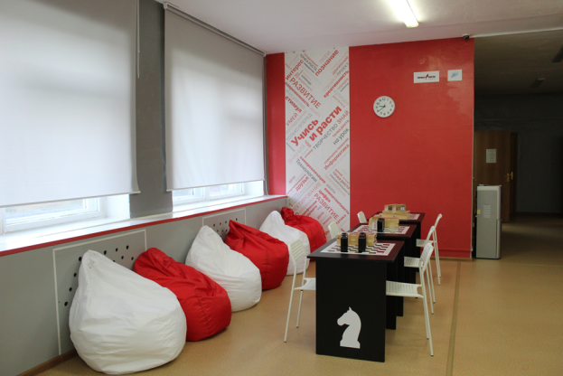

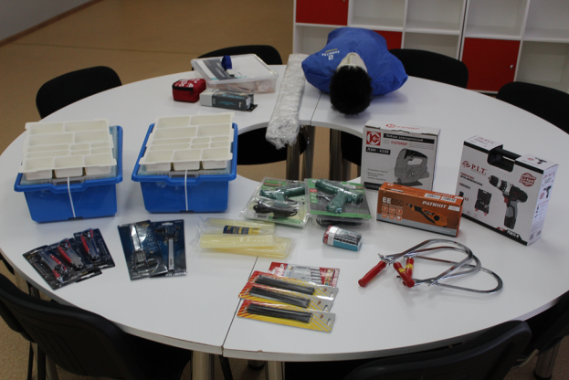

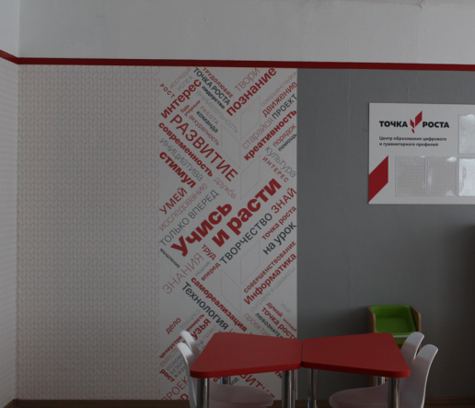

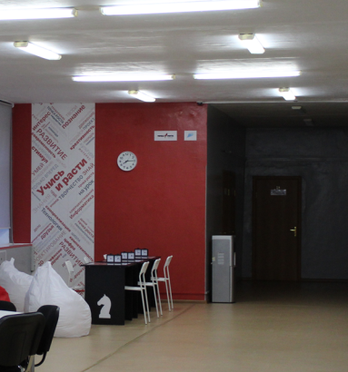

ООО "Ника"МК 0138300005420000041 от 16.06.2020г на поставку оборудования на сумму 595 503, 92 руб (цифровое оборудование)

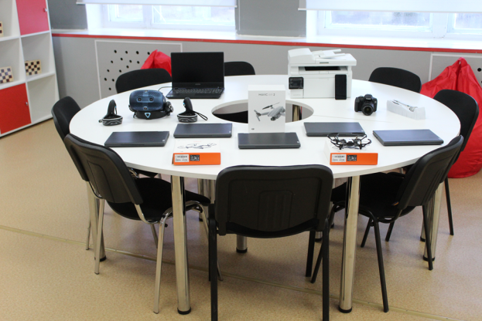

ООО «Репликатор» Муниципальный контракт № 0138300005420000035

на поставку 3D-принтера (39.490, 63 руб.)

